**선 잠**

30420 이준호

30422 정상윤

**목차**

1. 게임 개요
2. 게임 제목
3. 플랫폼
4. 기획 의도
5. 장르
6. 차별화 요소
7. 게임 조작법
8. 클리어 조건
9. 주요 오브젝트
10. 게임 소개
11. 시놉시스 및 세계관
12. 플레이 컨셉
13. 그래픽 컨셉
14. 사운드 컨셉
15. UI/UX 컨셉
16. 게임 컨텐츠
17. 컨텐츠
18. 엔딩
19. 게임 개요
20. 게임 제목

* 선잠
* (선ː-잠) [명사] 깊이 들지 못하거나 흡족하게 이루지 못한 잠 - 표준국어대사전

1. 플랫폼

* PC

1. 기획 의도

* 퍼즐, 공포를 좋아하는 사람들을 대상으로 기획하였다.
* UI와 게임화면을 분할한 화면 구성으로 플래시 게임에서 느낄 수 있는 분위기를 연출하고자 했다.

1. 장르

* 퍼즐, 방탈출

1. 차별화 요소

* 시간제한을 통해 방탈출 게임의 자칫 처질 수 있는 템포를 잡고 긴장감을 부여
* 시간의 흐름에 따라 나오는 등장인물들의 만담을 통한 소소한 재미 제공
* 3D 공간에서의 게임 진행을 통한 사실감 전달

1. 게임 조작법

* 화면 상하좌우에 표시되는 화살표 버튼을 클릭해 해당 방향으로 카메라를 회전한다.
* 오브젝트를 클릭하여 오브젝트와 상호작용할 수 있도록 카메라를 이동한다.

1. 클리어 조건

* 꿈 속 숙소에서의 탈출, 이를 통한 악몽에서의 해방

1. 주요 오브젝트

* 시계: 게임 속 시간 제한, 시계의 시침이 1바퀴를 돌면 게임 오버이다. 시계의 시침은 게임 내에서 12일이 지나면 1바퀴를 돌며, 분침은 게임 내에서 하루, 현실의 시간으로 10분이 지날때 1바퀴를 돈다. 따라서 시간 제한은 120분이다.
* 침대: 탈출을 진행하다 막혔을 때 하루의 남은 시간을 기다릴 필요 없이 바로 꿈에서 깬다. 이를 통해 낮에 빠르게 힌트를 획득할 수 있으나 너무 시간을 허비하면 탈출이 힘들어지는 단점이 있다.

1. 게임 소개
2. 시놉시스 및 세계관

* 갑작스러운 동료의 죽음, 가족도 없어 장례식마저 제대로 치러지지 않은 동료를 가슴에 묻고 주인공은 여느 날과 같이 일을 해야 했다. 일과를 끝낸 후 피곤한 몸을 끌고 숙소로 돌아온 주인공은 제대로 씻지도 않은 채 작업복만 벗어 던지고 침대에 드러누워 잠을 청했다. 스산한 기운에 눈을 떴을 때 방 안의 모습은 숙소와 비슷한, 그러나 몇 년은 사람의 손길이 닿지 않아 끔찍하게 낡아 버린 폐건물의 모습을 하고 있었다.

1. 플레이 컨셉

* 3D공간에서의 카메라 이동을 통해 플레이어가 조작하는 주인공의 행동을 생생하게 느낄 수 있도록 했다.

1. 그래픽 컨셉

* 어둡고 음산한 공장 숙소의 분위기를 연출하고자 했다.

1. 사운드 컨셉

* 주인공의 낯선 장소에 대한 무서움, 폐쇄적인 공장 숙소의 분위기, 꿈 속이라는 특수 상황 속의 기괴함 등을 표현하고자 했다.

1. UI/UX 컨셉

* 전체적으로 기계적이거나 더럽고, 탁한 재질 또는 색감을 사용하였다.
* 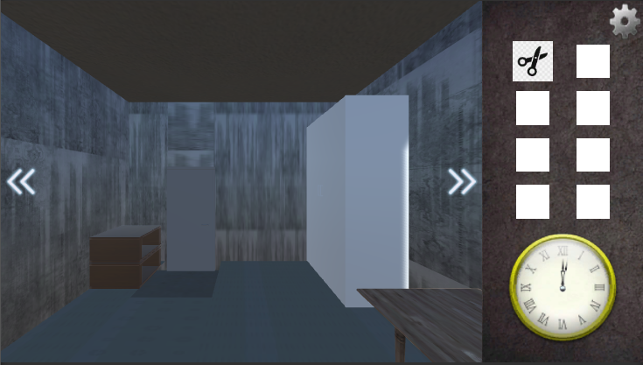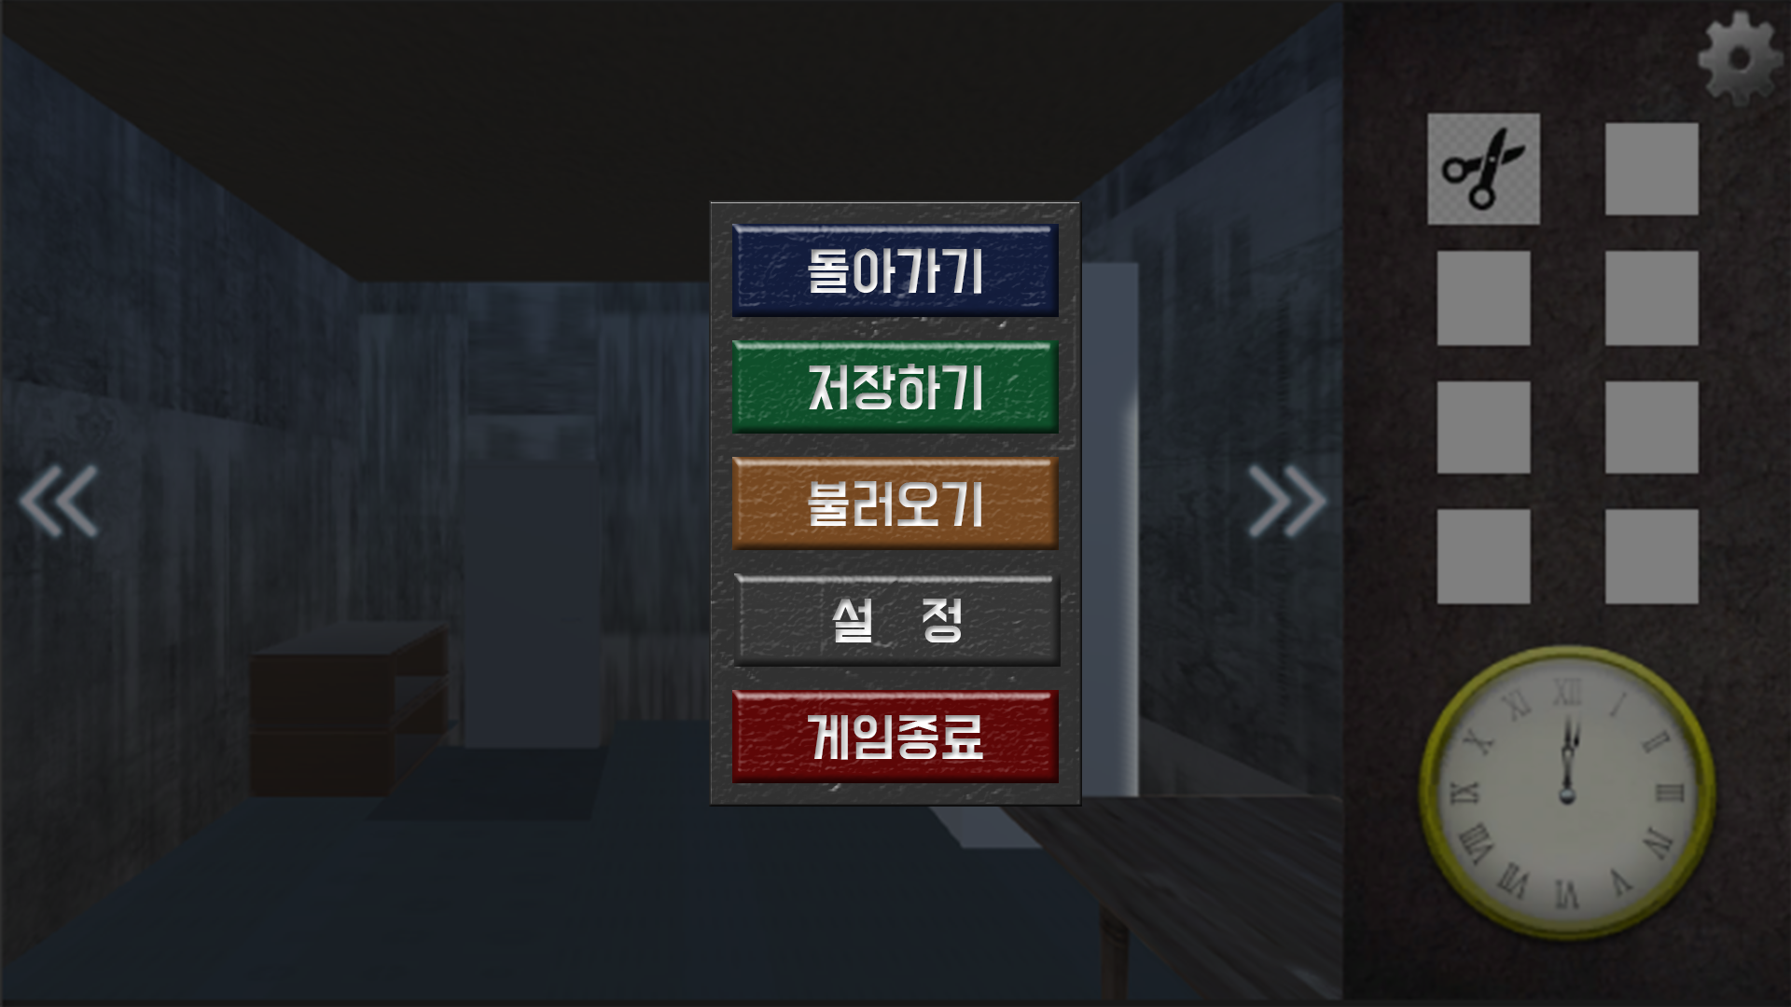

1. 게임 컨텐츠
2. 컨텐츠

* 이 게임은 화면 상하좌우의 이동 버튼을 통해 방, 그리고 숙소의 곳곳을 살피며 탈출에 도움이 되는 아이템(화면 우측 아이템 슬롯에 저장)과 힌트(플레이어의 기억력을 요구)를 획득하고, 그 아이템과 힌트들을 적재적소에 활용하여 클리어 조건인 숙소에서의 탈출을 달성하는 것이 목표인 퍼즐 방탈출 게임이다.
* 게임 화면 우측 하단에는 시계가 있으며, 게임 내에서 하룻밤(현실 시간 10분)이 지날 때마다 시침이 1시간씩 움직이고 12시간이 지나면 게임 오버가 되는 일종의 시간 제한을 나타낸다. 이를 통해 플레이어는 시간 제한의 압박 속에서 더욱 긴장감있게 플레이를 즐길 수 있을 것이다.

1. 엔딩

* 숙소로의 탈출을 통한 해피 엔딩: 플레이어가 꿈 속의 숙소를 탈출하면 주인공은 더 이상 악몽을 꾸지 않게 되고, 이 일의 원인이라고 추정되는 시계를 녹여버린다.
* 시간초과로 인한 배드 엔딩: 시계의 시침이 1바퀴를 돌때까지 플레이어가 숙소를 탈출하지 못한다면 악몽을 꾸느라 쇠약해진 주인공은 꿈 속에 영원히 갇히는(죽음) 끝을 맞게 된다.